ПАМЯТКА
по предоставлению в электронном виде государственной услуги
«Выдача разрешений на использование земельных участков, находящихся в собственности Воронежской области, земель или земельных участков, расположенных на территории городского округа город Воронеж, государственная собственность на которые не разграничена, без предоставления земельных участков и установления сервитута»

- Войдите на сайт «Портал Воронежской области» https://www.govvrn.ru/
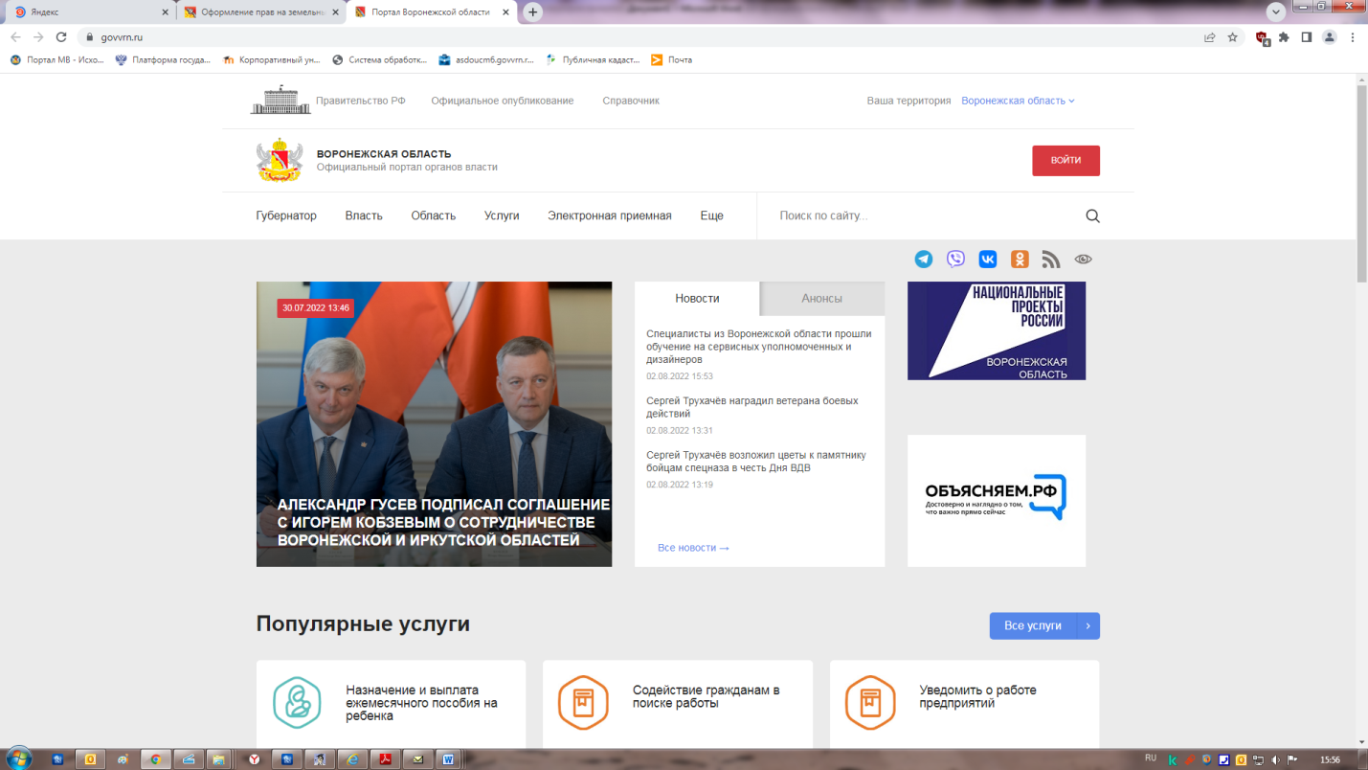
2. Выберите раздел «Услуги»
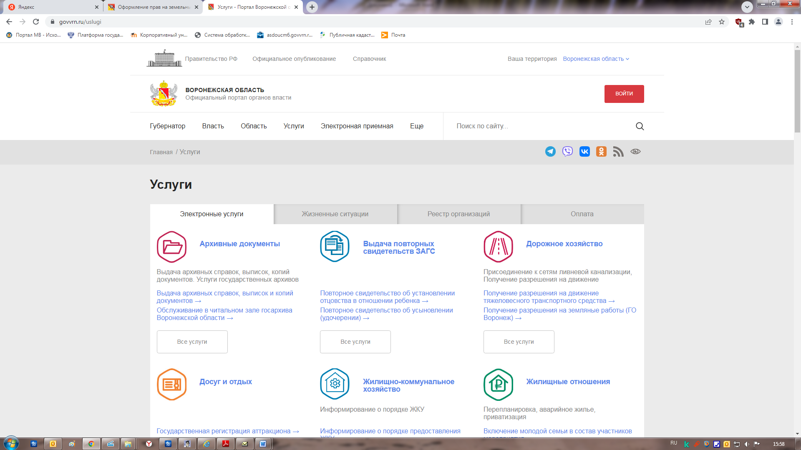

3. В разделе «Услуги» выберите категорию «Земельные отношения»
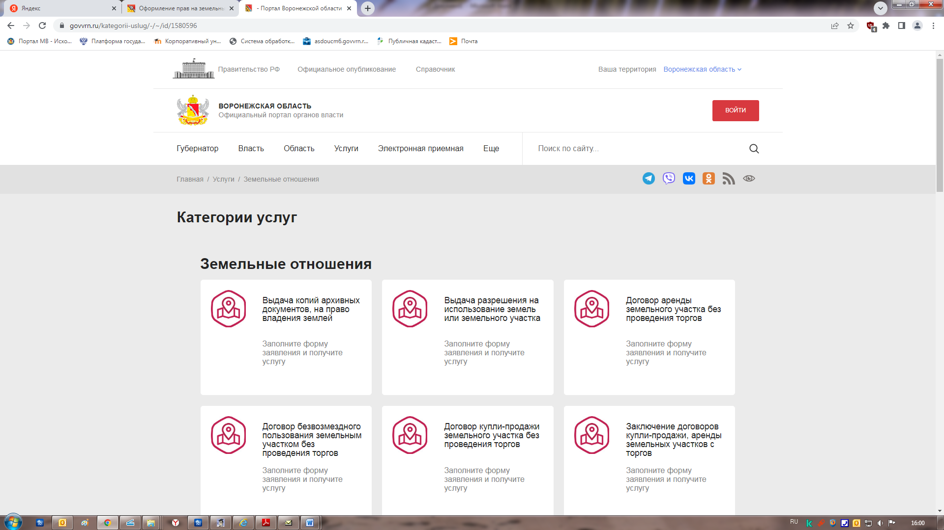

4. В категории услуг «Земельные отношения» выберите услугу «Выдача разрешения на использование земель или земельного участка»

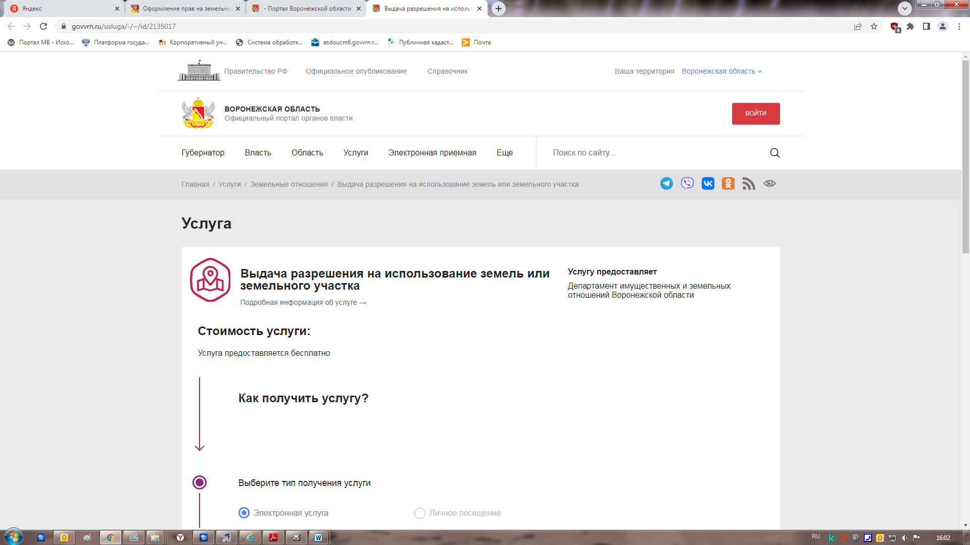

5. Авторизуйтесь на портале для получения услуги. Введите логин и пароль от личного кабинета на портале «Госуслуги».

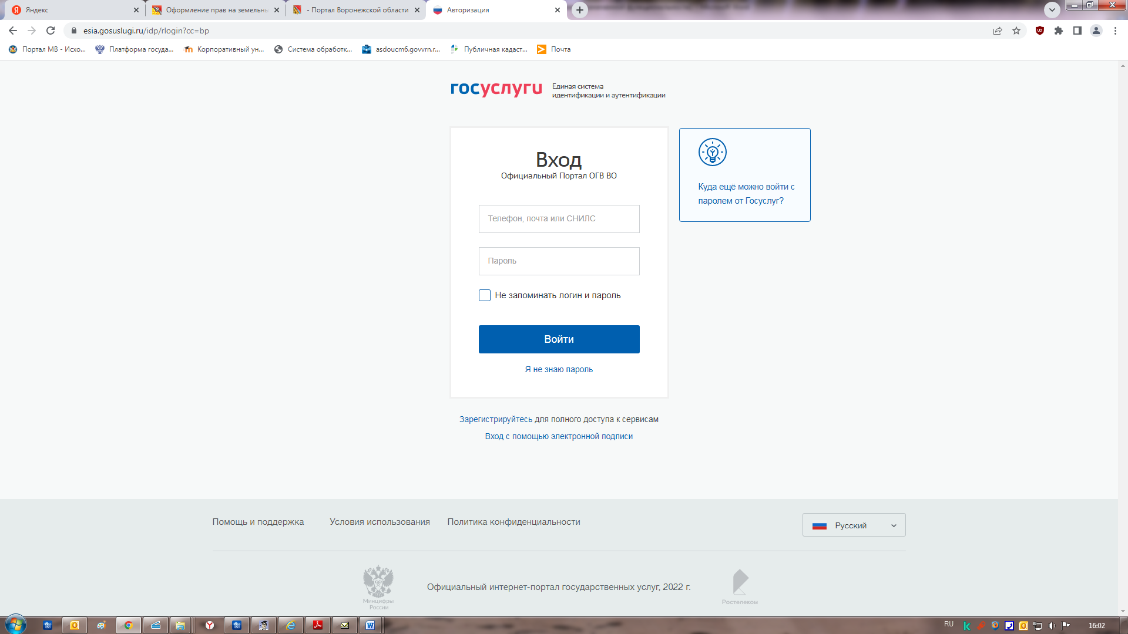

6. Нажмите кнопку «Получить услугу»
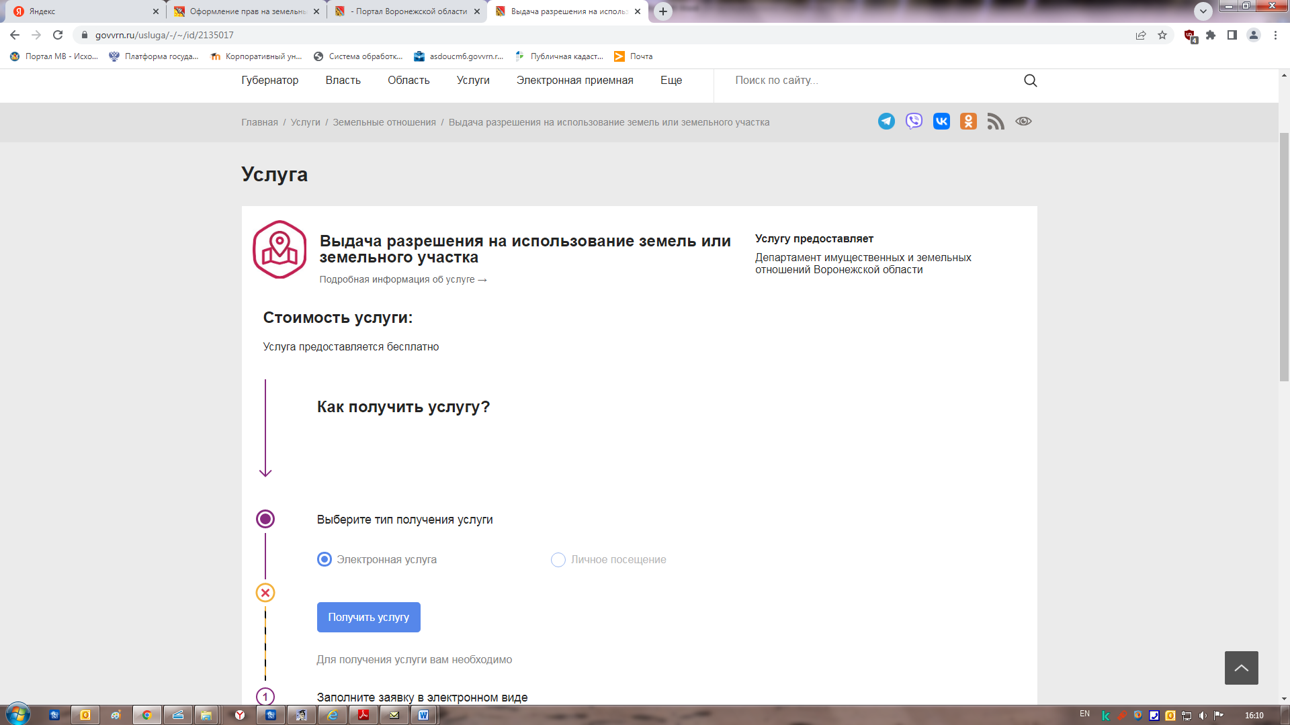

7. Заполните форму для получения услуги
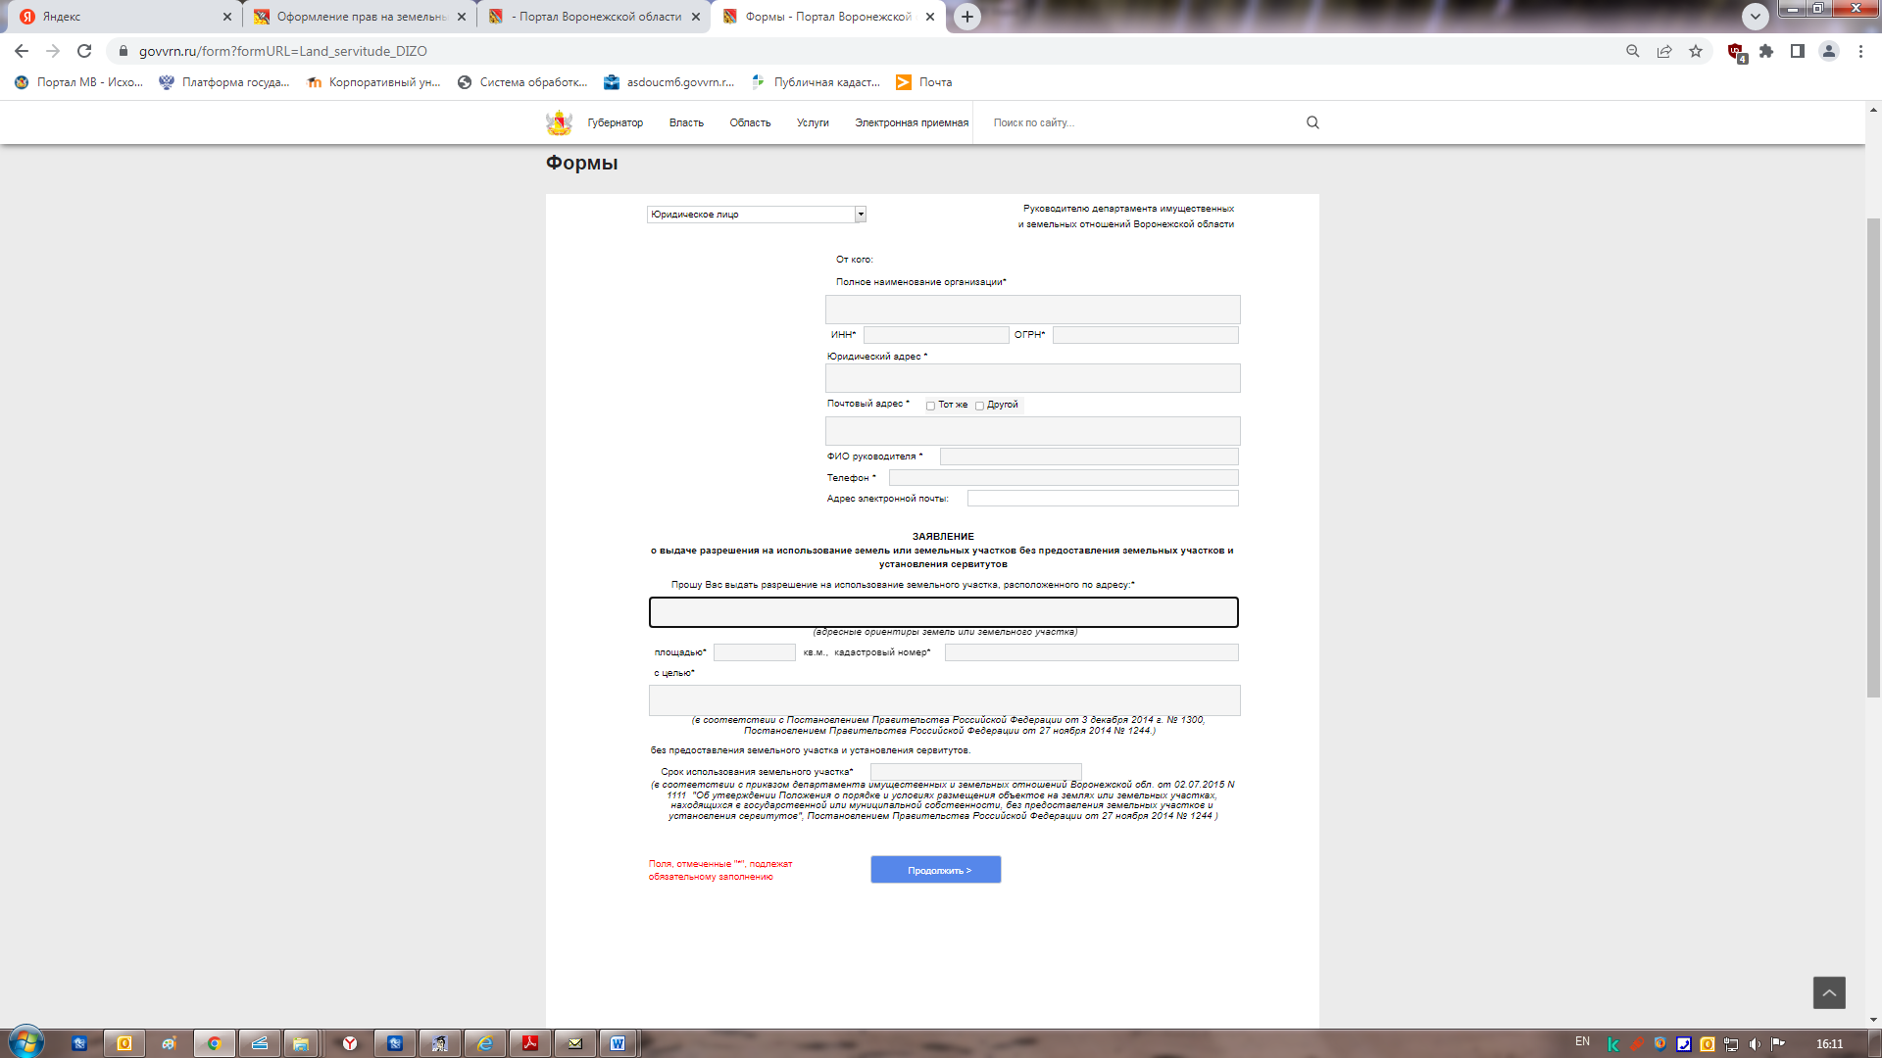
Необходимо прикрепить скриншоты документов в требуемом формате
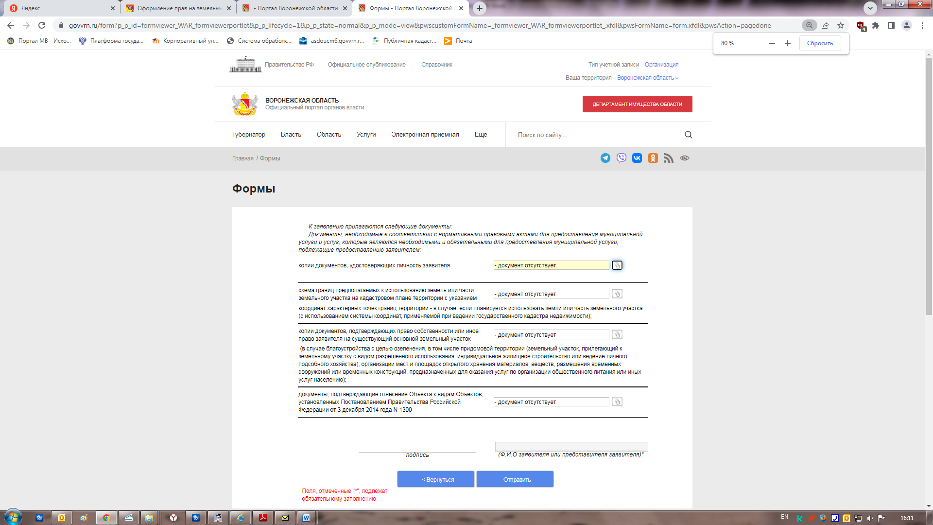

- Заполните поле ФИО заявителя и нажмите кнопку «Отправить»
9. Спасибо! Ожидайте оповещение о результате в личном кабинете.

